Figura 1. Función de Información de la escala emociones negativas
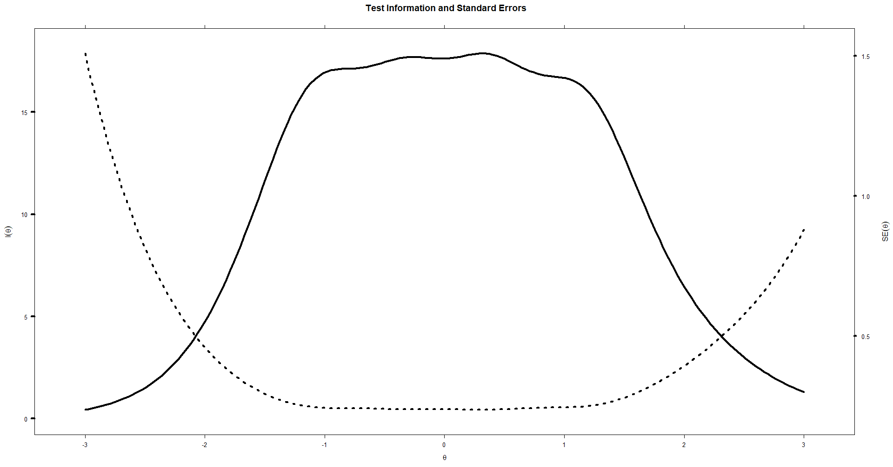
Figura 2. Función de información de la escala emociones positivas
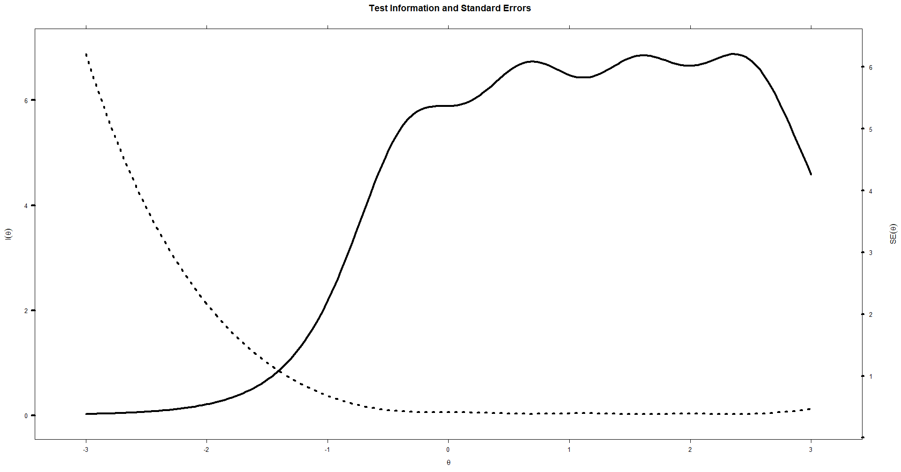

Figura 3. Función de información de la escala de utilidad

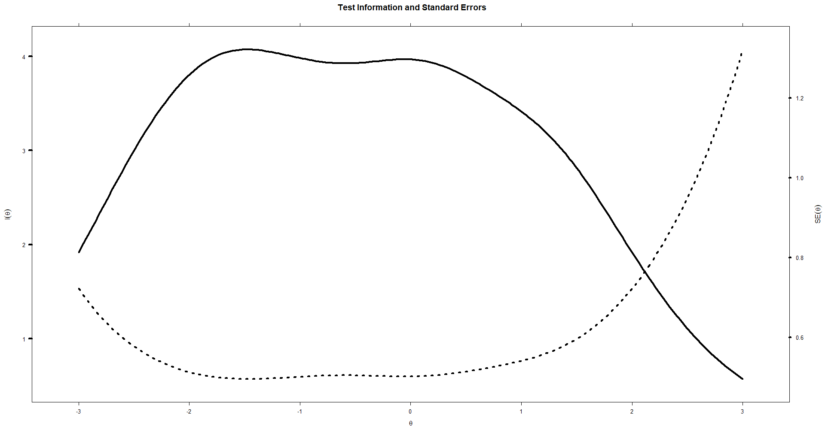
Figura 4. Función de información del CAHE
